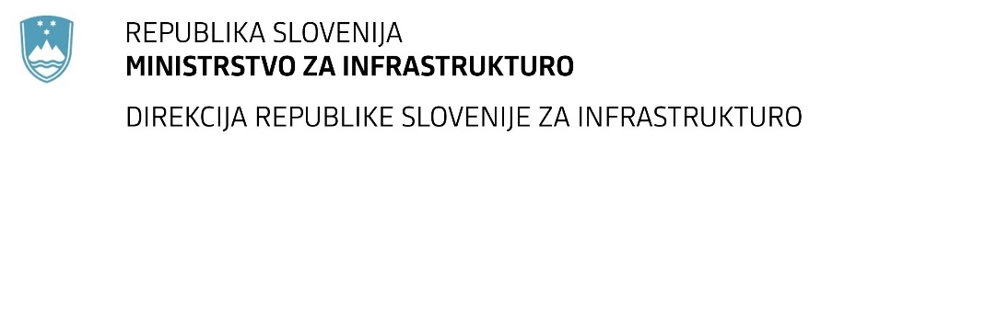

Številka: | 43001-527/2020-01 |  | oznaka naročila: | A-19/21 G
Datum: | 15.02.2021 |  | MFERAC: | 2431-21-000126/0

SPREMEMBA ROKA ZA ODDAJO IN ODPIRANJE PONUDB
za javno naročilo

Ureditev regionalne ceste R1-221/1221 Trbovlje – Hrastnik od km 5,250 do km 5,780 (Rinaldo - Hrastnik)

Obvestilo o spremembi razpisne dokumentacije je objavljeno na "Portalu javnih naročil" in na naročnikovi spletni strani.

Obrazložitev sprememb:
Rok za oddajo ponudb: 22.2.2021 ob 10:00

Rok za odpiranje ponudb: 22.2.2021 ob 10:01

Garancija za resnost ponudbe velja na prvotno predviden rok za odpiranje ponudb.

Spremembe so sestavni del razpisne dokumentacije in jih je potrebno upoštevati pri pripravi ponudbe.

